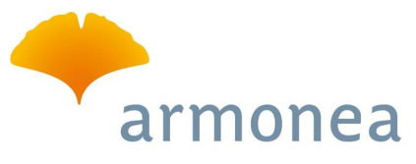
Stationsstraat 102 Tel.: 015 74 51 00
2800 MECHELEN Site: info@armonea.be

uw bericht van uw kenmerk ons kenmerk datum
Geachte,

Hoogachtend

Brenda Beysen

